Cambio para mejorar el Seo en el Sitio Pasión Dance

* Se comenzó con asegurando que todas las páginas tuvieran un Encabezado H1.
* Se aseguró que las etiquetas semánticas del HTML sean lo más ortodoxas posibles para facilitar la lectura de los navegadores.
* Se cambió el tamaño en pixeles de las imágenes de Galería de 4096 x 3072 a 950 x 713 optimizado para web.
* Se cambió el tamaño aprox. de las imágenes de Galería de 2 MB a 120 KB
* Optimizado el tamaño y peso en bits de imágenes en el Index.
* Optimizadas para web las imágenes de Academia, Biografía y Novedades.
* etiquetas meta en las páginas:
* index
* <meta
* name="description"
* content="Información para contactarse con la academia Pasion Dance - Consultas - Ubicación - Redes Sociales "
* />
* <meta
* name="keywords"
* content="danzas, árabes, ubicacion, academia, Aldana Castillo, Consultas, Redes, Pasion Dance "
* />
* Academia:
* <meta
* name="description"
* content="Información acerca de la academia Pasion Dance"
* />
* <meta
* name="keywords"
* content="danzas, ritmos, imagen, academia, profesorado, Aero-dance, fitness, espejo, ensayo "
* />
* Biografía:
* <meta name="description" content="Biografía de la fundadora y profesora de la academia Pasion Dance ">
* <meta name="keywords" content="danzas, árabes, biografía, academia, Aldana Castillo, profesora, certamenes, trajes, Pasion Dance ">
* Contacto:
* <meta
* name="description"
* content="Información para contactarse con la academia Pasion Dance - Consultas - Ubicación - Redes Sociales "
* />
* <meta
* name="keywords"
* content="danzas, árabes, ubicación, academia, Aldana Castillo, Consultas, Redes, Pasion Dance "
* />
* Galería:
* <meta name="description" content="Galería de fotos de la academia Pasion Dance">
* <meta name="keywords" content="danzas, árabes, fotos, galería, academia, Aldana Castillo, profesora, imagenes, alumnas, Pasion Dance ">
* Novedades:
* <meta name="description" content="Novedades y noticias acerca de la academia Pasion Dance">
* <meta name="keywords"
* content="danzas, árabes, tik-tok, noticias, novedades, academia, Aldana Castillo, Pasion Dance, Córdoba">
* Se cambió el title de la página index por uno más descriptivo de la página:
* <title>Pasion Dance - Academia de Danzas y Fitness</title>
* se siguió con los demás títulos de las otras paginas: contacto, academia, biografía, etc.
* se modificó en el index, el texto explicativo de la academia:
* 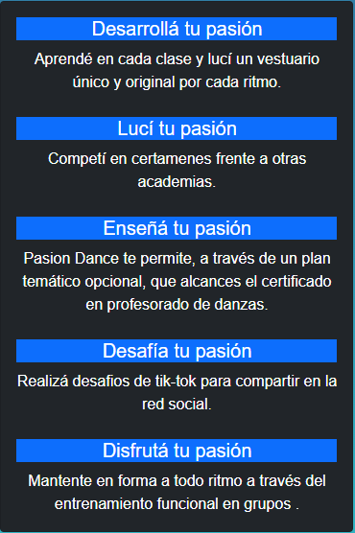
* Adecuación de las imágenes del Slider para que estén más a tono.
* 
* 
* 

Se cambió el texto en la biografía:

<h5 class="card-title bg-primary text-center">

                  Biografía de la profesora Aldana Castillo

                </h5>

                <p class="card-text">

                  Desde muy pequeña, influenciada por el Boom de la danza árabe provocado

                   por la novela "El Clon" () inicio el aprendizaje de danzas orientales

                    en la academia Luna de Oriente de la profesora Gabriela Gorosito.

                    Allí fue desarrollándose y participando de diversos certámenes y en distintas

                     categorías tanto individuales como grupales, obteniendo distinciones en varias oportunidades.

                </p>

                <p class="card-text">

                  En 2009 obtiene el diploma en profesorado en Belly Dance. A partir de ese momento

                   fundó su propia academia "Pasion Dance" enseñando primeramente danzas orientales

                    y en años siguientes siguió

                   paralelamente perfeccionándose y sumando ritmos callejeros, como el hip-hop.

                </p>

                <p class="card-text">

                  A partir del 2021, sumó los grupos de entrenamiento funcional en los que imparte sesiones de fitness

                   en los que la música juega un rol importante en la motivación y dinámica de los ejercicios.

                    Algo importante en aclarar es que este tipo de clases funcionales son para todas las edades.

                </p>

* Se cambió el texto de biografía
* <h5 class="card-title bg-primary text-center">La Academia</h5>
* <p class="card-text">
* La academia fue fundada en el 2010 funciona en el barrio Cooperativa los Andes.
* Cuenta con un extenso espejo para facilitar el aprendizaje de los ritmos o el ejercicio funcional.
* </p>
* <p class="card-text">
* También, se cuenta con la opción de que cada alumna tenga un traje diferente para cada ritmo,
* con la posibilidad de lucirlos en competiciones o en los propios eventos que se organizan durante el año.
* Se suelen organizar mínimos dos eventos de muestra, uno a mitad de año y otro a final de este.
* Sin contar los distintos certámenes en los que la academia participe.
* </p>